Cùng nhìn lại lịch sử vẻ vang, quá khứ hào hùng” Kỉ niệm 50 năm chiến thắng Điện Biên Phủ trên không” qua các bức tranh cổ động.
Qua cuộc thi sáng tác tranh cổ động Kỉ niệm 50 năm chiến thắng Điện Biên Phủ trên không đã có 500 tác phẩm của gần 300 tác giả trên khắp cả nước tham gia cuộc thi. Đây là những tác phẩm tiêu biểu được chấm chọn từ những tác phẩm gửi về. Mỗi một tác phẩm là sự tìm tòi am hiểu về lịch sử về sự hy sinh anh dũng của quân dân Hà Nội.
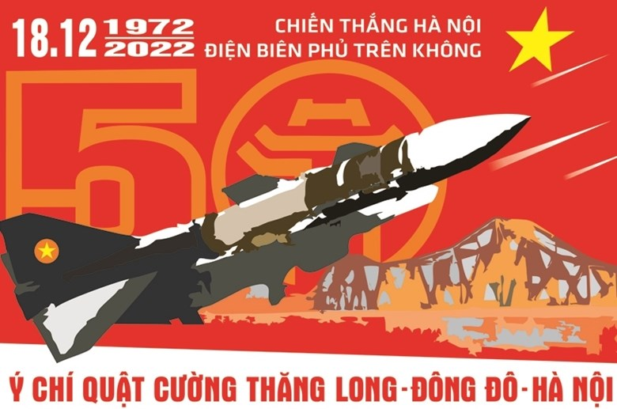
Được tổ chức phát động từ tháng 8/2022, cuộc thi nhằm tuyên truyền sâu rộng tới cán bộ, đảng viên và các tầng lớp nhân dân về ý nghĩa lịch sử, ý nghĩa thời đại sâu sắc của Chiến thắng Hà Nội - Điện Biên Phủ trên không; thể hiện truyền thống vẻ vang, tôn vinh những chiến công của trí tuệ, lòng quả cảm và ý chí quật cường của dân tộc, quân đội ta, của cán bộ, chiến sĩ Quân chủng Phòng không - Không quân, quân dân Thủ đô và các tỉnh, thành phố miền Bắc.
Từ hơn 500 tác phẩm của gần 300 tác giả trên khắp cả nước tham gia, Hội đồng nghệ thuật đã tổ chức chấm chọn được 68 tác phẩm tiêu biểu phục vụ công tác tuyên truyền. Triển lãm tấm lớn ngoài trời và trao giải, tổng kết cuộc thi sẽ được tổ chức tại Hải Phòng, Hải Dương, Hà Nội và một số địa phương liên quan trong tháng 12/2022.
Dưới đây là một số tác phẩm:
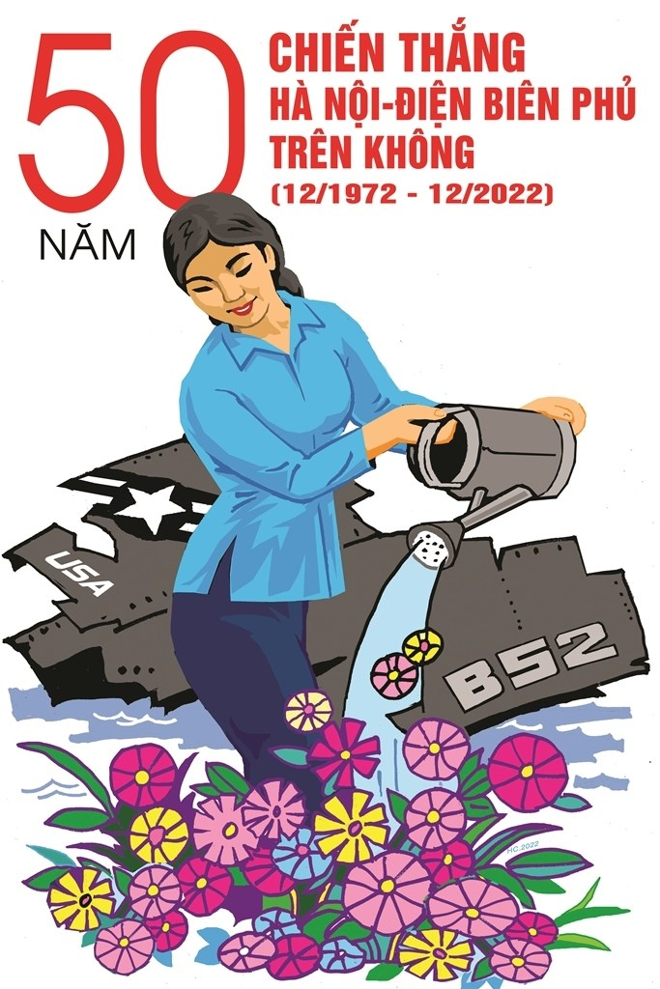
Tác phẩm của Hà Huy Chương (Hải Dương).
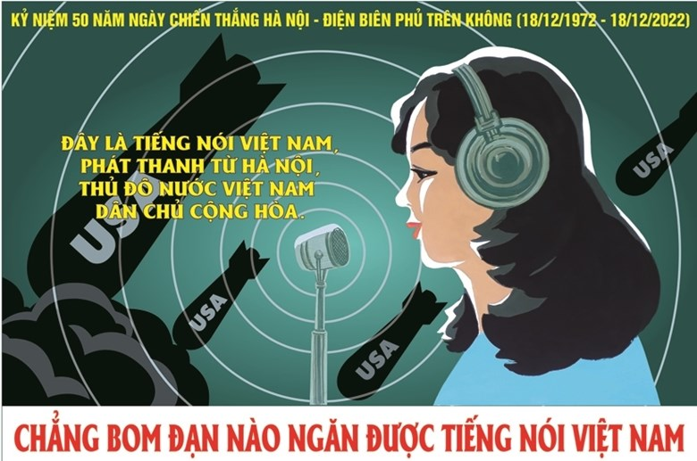
Tác phẩm của Đỗ Như Điềm (Thái Bình).
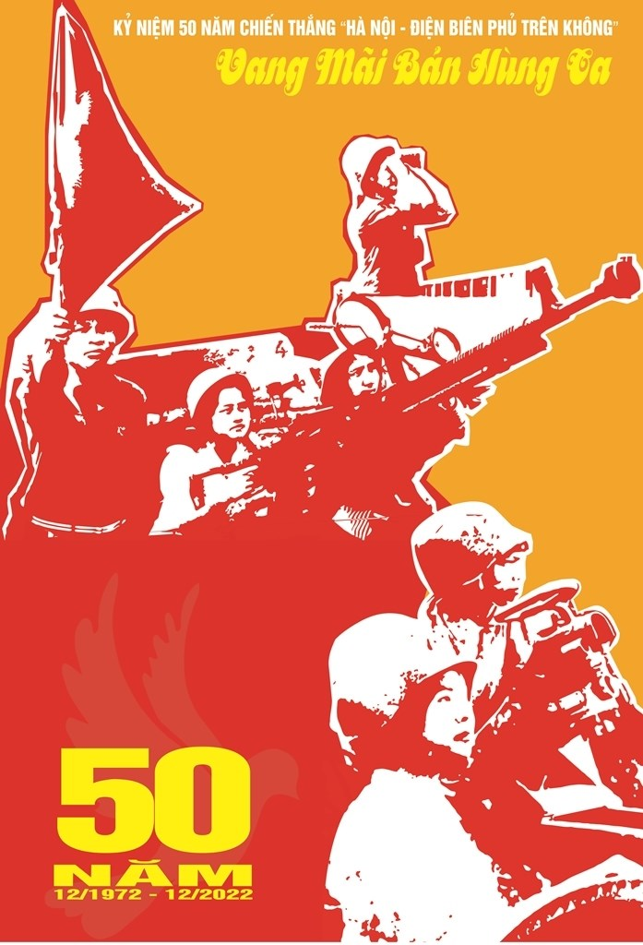
Tác phẩm của Nguyễn Thị Mỹ Dung (Hà Nam).
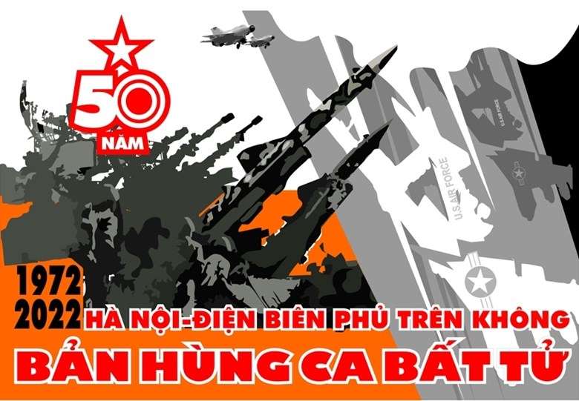Tác phẩm của Phạm Bình Định (Hà Nội).
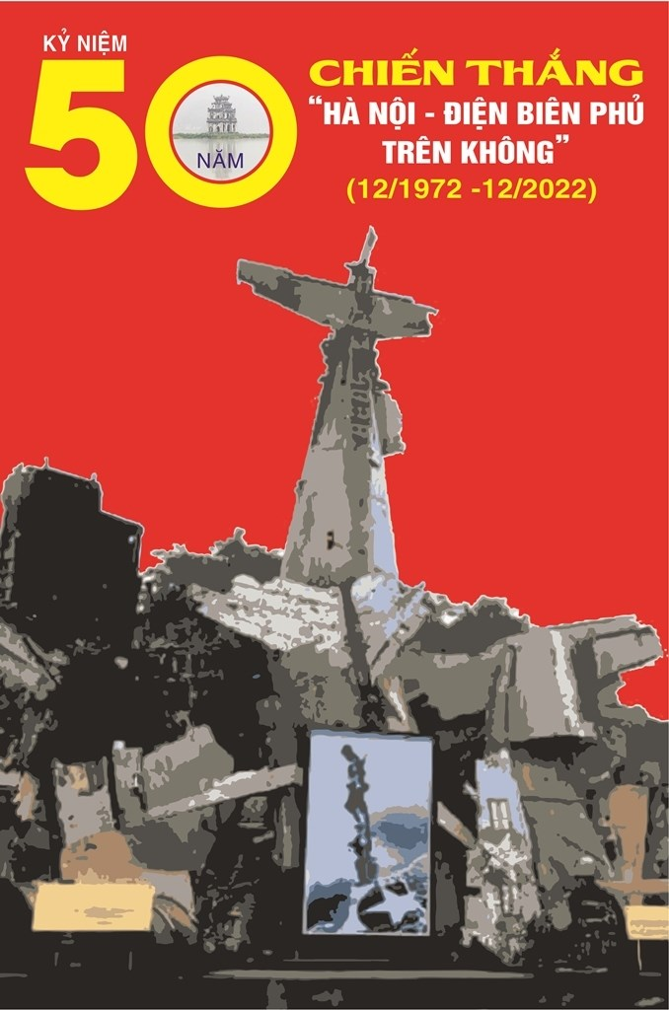Tác phẩm của Huỳnh Văn Quý (Gia Lai).
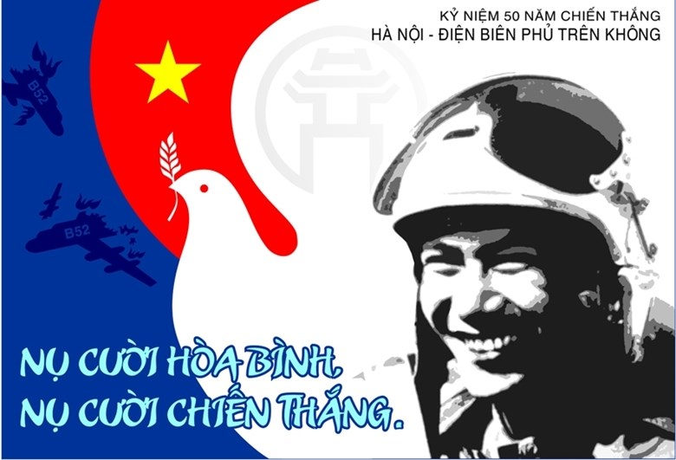Tác phẩm của Nguyễn Anh Minh (Vĩnh Phúc). Tác phẩm của Phạm Anh Dũng (Hưng Yên).
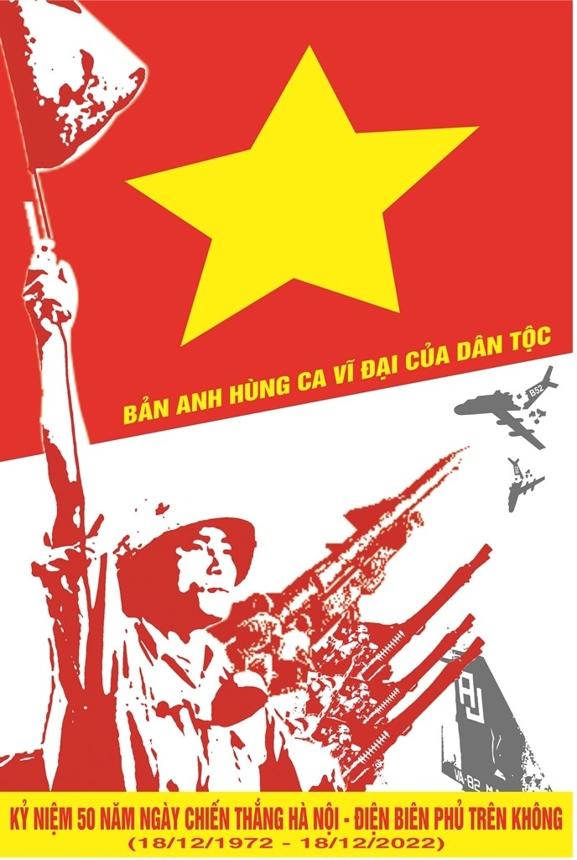Tác phẩm của Nông Quốc Hiệp (Quảng Ninh).

